QUY CHUẨN KỸ THUẬT QUỐC GIA
QCVN 30:2010/BGTVT

VỀ KHUNG XE MÔ TÔ, XE GẮN MÁY
National technical regulation
on Frames of motorcycles and mopeds

Lời nói đầu
QCVN 30: 2010/BGTVT do Cục Đăng kiểm Việt Nam biên soạn, Bộ Khoa học và Công nghệ thẩm định, Bộ trưởng Bộ Giao thông vận tải ban hành theo Thông tư số 36/2010/TT-BGTVT ngày 01 tháng 12 năm 2010.
Quy chuẩn này được chuyển đổi trên cơ sở tiêu chuẩn ngành 22 TCN 299-02 được ban hành kèm theo Quyết định số 1635/2002/QĐ-BGTVT ngày 30 tháng 5 năm 2002 của Bộ trưởng Bộ Giao thông vận tải.
QUY CHUẨN KỸ THUẬT QUỐC GIA
VỀ KHUNG XE MÔ TÔ, XE GẮN MÁY
National technical regulation on Frames of motorcycles and mopeds
1. Quy định chung
1.1. Phạm vi điều chỉnh
Quy chuẩn này quy định về kiểm tra chất lượng an toàn kỹ thuật đối với khung xe mô tô, xe gắn máy hai bánh (sau đây gọi tắt là khung xe). Tiêu chuẩn này không áp dụng cho các loại khung xe mô tô, xe gắn máy để sử dụng vào mục đích an ninh, quốc phòng.
1.2. Đối tượng áp dụng
Quy chuẩn này áp dụng đối với các cơ sở sản xuất, nhập khẩu khung xe, sản xuất lắp ráp xe mô tô, xe gắn máy và các cơ quan, tổ chức liên quan đến việc thử nghiệm, kiểm tra chứng nhận chất lượng, an toàn kỹ thuật.
2. Quy định kỹ thuật
2.1. Quy định chung
2.1.1. Khung xe phải được chế tạo theo đúng thiết kế, vật liệu chế tạo phải phù hợp với bản vẽ kỹ thuật.
2.1.2. Các mối hàn phải đều, ngấu và không bị nứt, rỗ.
2.1.3. Toàn bộ khung xe phải được sơn phủ bằng loại sơn có tác dụng chống gỉ, lớp sơn phải bám chắc, mịn bóng, không bong xước, phồng rộp.
2.1.4. Nội dung và cấu trúc của số khung phải trùng với mã nhận dạng của phương tiện (VIN) và phù hợp với TCVN 6578 “Phương tiện giao thông đường bộ - Mã nhận dạng phương tiện (VIN) - Nội dung và cấu trúc”.
Vị trí và cách ghi số khung phải phù hợp với TCVN 6580 “Phương tiện giao thông đường bộ - Mã nhận dạng phương tiện (VIN) - Vị trí và cách ghi” và phải được đóng chìm trên một chi tiết không dễ bị di chuyển hoặc thay thế của khung xe.
2.2. Quy định về độ bền khung xe
2.2.1. Khi kiểm tra độ bền khung xe với tải trọng tĩnh theo mục 2.3.2.1 khung xe không bị vặn xoắn, nứt gãy, các mối hàn không bị bong nứt.
2.2.2. Khi kiểm tra độ bền khung xe với tải trọng động theo mục 2.3.2.2 khung xe không bị vặn xoắn, nứt gãy, các mối hàn không bị bong nứt.
2.3. Phương pháp kiểm tra
2.3.1. Kiểm tra vật liệu: sử dụng phương pháp phân tích thành phần hóa học của kim loại, xác định thành phần hóa học để qua đó xác định loại vật liệu. Yêu cầu vật liệu chế tạo khung xe phải phù hợp với bản vẽ kỹ thuật.
2.3.2. Kiểm tra độ bền khung xe
2.3.2.1. Kiểm tra với tải trọng tĩnh
Khung xe được kiểm tra trên thiết bị chuyên dùng (có nguyên lý như hình 1).
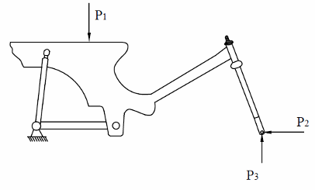
Hình 1. Sơ đồ nguyên lý kiểm tra độ bền khung xe với tải trọng tĩnh
Trong đó:
Giá trị của các lực: P1 ≥ 7000 N
P2 ≥ 2500 N
P3 ≥ 2000 N
(P1 đặt tại vị trí người lái và P2, P3 đặt tại vị trí tương đương với tâm điểm trục bánh trước của xe)
Tăng lần lượt từ từ P1, P2, P3 đến giá trị quy định, duy trì các lực tác dụng lên khung xe với thời gian không dưới 15 phút.
2.3.2.2. Kiểm tra với tải trọng động
Khung xe được kiểm tra trên thiết bị chuyên dùng theo 1 trong 2 phương pháp có nguyên lý như hình 2 hoặc hình 3 dưới đây:
Phương pháp 1:
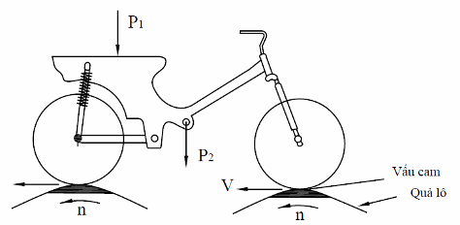
Hình 2. Sơ đồ nguyên lý kiểm tra độ bền khung xe với tải trọng động
(Phương pháp 1).
Trong đó:
P1 là tải trọng lớn nhất theo thiết kế, đặt tại vị trí người lái
P2 là tải trọng thay thế trọng lượng của động cơ
Đường kính quả lô: ≥ 750 mm
Chiều cao vấu cam: 15 - 25 mm
Số lượng vấu cam trên quả lô: ≥ 2
Vận tốc: V ≥ 20 km
Vận tốc vòng: n ≥ 130 v/ph
Thời gian thử: T ≥ 80 giờ
Phương pháp 2:
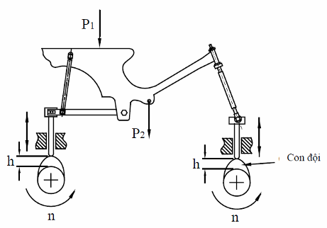
Hình 3. Sơ đồ nguyên lý kiểm tra độ bền khung xe với tải trọng động
(Phương pháp 2)
Trong đó:
P1 là tải trọng lớn nhất theo thiết kế, đặt tại vị trí người lái
P2 là tải trọng thay thế trọng lượng của động cơ
Vận tốc vòng: n ≥ 130 v/ph
Chiều cao con đội: h = 15 - 25 mm
Thời gian thử: T ≥ 80 giờ
3. Quy định quản lý
3.1. Phương thức kiểm tra, thử nghiệm
Khung xe được sản xuất lắp ráp và nhập khẩu mới phải được kiểm tra, thử nghiệm theo Quyết định số 58/2007/QĐ-BGTVT ngày 21/11/2007 của Bộ trưởng Bộ Giao thông vận tải về kiểm tra chất lượng, an toàn kỹ thuật và bảo vệ môi trường trong sản xuất, lắp ráp xe mô tô, xe gắn máy.
3.2. Tài liệu kỹ thuật và mẫu thử
Khi có yêu cầu đăng ký thử nghiệm, cơ sở sản xuất, nhập khẩu khung xe có trách nhiệm cung cấp các tài liệu kỹ thuật và mẫu thử như sau:
3.2.1. Tài liệu kỹ thuật
- Bản vẽ thiết kế khung xe thể hiện được các kích thước, vật liệu chế tạo và yêu cầu kỹ thuật của khung xe (đối với khung xe nhập khẩu thì yêu cầu bản vẽ kỹ thuật phải ghi vật liệu chế tạo sẽ được thực hiện sau 02 năm kể từ ngày Quy chuẩn này có hiệu lực thi hành);
- Bản đăng ký thông số kỹ thuật và số khung xe mô tô, xe gắn máy (theo mẫu phụ lục đính kèm).
3.2.2. Mẫu thử
- 01 khung xe thành phẩm đã đóng số khung;
- 01 khung xe thành phẩm đã đóng số khung có lắp hệ thống treo, hệ thống chuyển động, hệ thống điều khiển và yên xe;
- 01 bộ phôi để hàn khung xe (nếu khung xe nhập khẩu thì không yêu cầu mẫu thử này).
3.3. Báo cáo thử nghiệm
Cơ sở thử nghiệm phải lập báo cáo kết quả thử nghiệm có các nội dung ít nhất bao gồm các mục quy định trong tiêu chuẩn này tương ứng với từng kiểu loại khung xe.
3.4. Áp dụng quy định
Trong trường hợp các văn bản, tài liệu được viện dẫn trong Quy chuẩn này có sự thay đổi, bổ sung hoặc được thay thế thì thực hiện theo quy định trong văn bản mới.
4. Tổ chức thực hiện
Cục Đăng kiểm Việt Nam chịu trách nhiệm triển khai, hướng dẫn thực hiện quy chuẩn này trong kiểm tra an toàn kỹ thuật đối với khung xe được sản xuất và nhập khẩu.
Vụ Khoa học Công nghệ - Bộ Giao thông vận tải có trách nhiệm kiểm tra, giám sát việc thực hiện Quy chuẩn này./.

PHỤ LỤC
BẢN ĐĂNG KÝ THÔNG SỐ KỸ THUẬT VÀ SỐ KHUNG XE MÔ TÔ, XE GẮN MÁY
1. Tên cơ sở đăng ký:..........................................................................................
Địa chỉ: ................................................................................................................
Cơ sở sản xuất (nhập khẩu) khung xe: .................................................................
Cơ sở sản xuất, lắp ráp xe: ...................................................................................
2. Quy chuẩn áp dụng: QCVN......: 2010/BGTVT
3. Nội dung đăng ký:
3.1. Ký hiệu thiết kế:
3.2. Các thông số chính:
+ Khối lượng khung:... kg
+ Tải trọng lớn nhất theo thiết kế:... kG
+ Trọng lượng của động cơ:... kG
+ Cỡ vành: | Trước:..... | Sau:.....
+ Cỡ lốp: | Trước:..... | Sau:.....
+ Hệ thống treo: | Trước:..... | Sau:.....
3.3. Sử dụng cho loại xe:.....
3.4. Mã số khung:
+ Mã số khung: R???????????????? (Mã số khung bao gồm 17 ký tự tuân theo quy định tại TCVN 6578-2000 và TCVN 6580-2000)
+ Thiết bị đóng: ....................................................................................................
+ Phương pháp: ....................................................................................................
+ Nơi đóng:...........................................................................................................
+ Số khung mẫu:...................................................................................................
Vị trí đóng số khung: số khung được đóng trên ống cổ phía bên phải (ví dụ tham khảo)
Hình minh họa vị trí đóng số khung
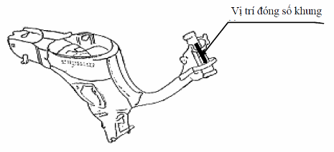
+ Nội dung các ký tự của số khung (ví dụ tham khảo):
R | A | B | W | C | H | 1 | M | N | 9 | G | 1 2 3 4 5 6

R | A | B | : Mã cơ sở sản xuất, lắp ráp xe

 |  |  | W | : Mã kiểu dáng xe

 |  |  |  | C | : Mã kiểu động cơ

 |  |  |  |  | H | : Mã dung tích động cơ

 |  |  |  |  |  | 1 | : Mã quản lý xe

 |  |  |  |  |  |  | M | N | : Mã cơ sở sản xuất khung xe

 |  |  |  |  |  |  |  |  | 9 | : Mã năm sản xuất

 |  |  |  |  |  |  |  |  |  | G | : Mã nhà máy sản xuất, lắp ráp xe

 | 1 2 3 4 5 6 | : Số thứ tự khung xe

